Osnovna škola: Klinča Sela
Nastavni predmet: Katolički vjeronauk
Učitelj: Josip Kunac, prof.
Razredni odjel: 8.
Redni br. pripreme: 65.
Tema: VI. SNAGOM DUHA SVETOGA
Podtema: 7. U slobodnom vremenu
Odgojno-obrazovni ishodi učenja:
- Učenik analizira vlastita iskustva zajedništva koja izgrađuju, daju sigurnost i pružaju osjećaj radosti i dobra (OŠ KV A.8.1.)
- Učenik u svjetlu vjere analizira temeljne izazove predadolescencije i mladenaštva (OŠ KV A.8.1.)
- Učenik prepoznaje svoje talente te otkriva vlastiti životni poziv (OŠ KV A.8.1.)
- Analizira pozitivne i negativne strane digitalne tehnologije, kako ona utječe na stvaranje prijateljstva i zajedništva među mladima (OŠ KV A.8.1.)
- Učenik analizira današnja iskustva vjere i povezuje ih sa svojim iskustvom (OŠ KV B.8.1.)
- Učenik istražuje važnost i oblike kvalitetnog provođenja slobodnoga vremena (OŠ KV C.8.2.)

TIJEK NASTAVNOG SATA

UVODNI DIO

Oče naš…

- Motivacija:
1. Domaća zadaća: Učenici koji žele će pročitati svoje uratke s prošlog vjeronaučnog sata.

Učenici će dopuniti rečenice, a ako nema dovoljno vremena, iste će dovršiti za domaću zadaću!
Poslije osnovne škole upisat ću _____________________________________________________.
Prednosti: __________________________________________________.
Mane: _____________________________________________________.
Doprinos svijetu: _____________________________________________.

2. Učenici će promotriti sljedeću fotografiju:

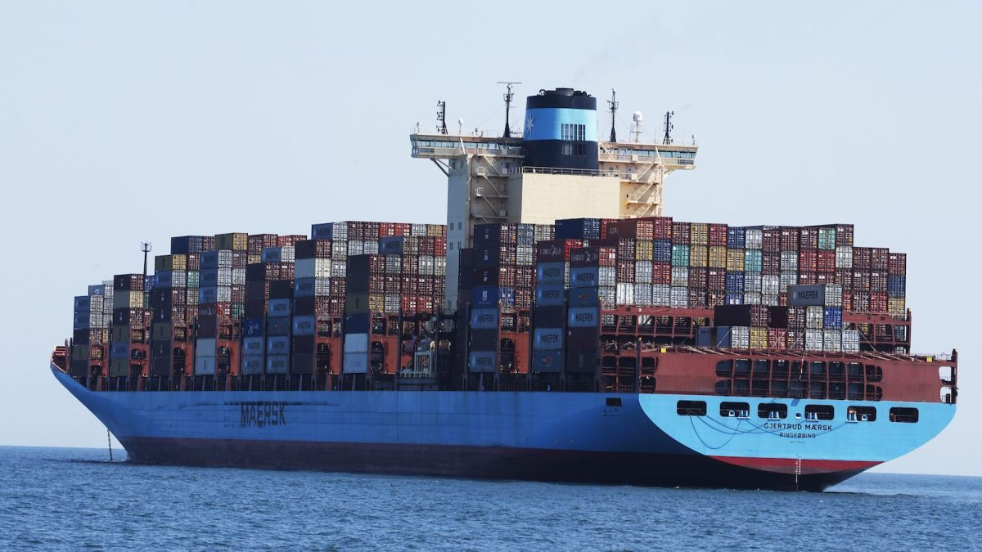

- Uočavate li ravnu crvenu liniju iznad površine mora?
- Zna li itko što ta linija predstavlja?

3. Tekst: Učenici će pročitati tekst „Plimsollov znak“, udžbenik, str. 137.

4. Video- zapis: Učenici će pogledati sljedeći video-zapis: „Oocl Shanghai Cargo Ship travelling into Port Melbourne, Victoria“, Izvor: Sam Croft; YouTube

https://youtu.be/M5f5jTLCKHg

Razgovor:
- Što ste vidjeli u video-zapisu? O kakvom se brodu radi? Što prevozi?
- Jeste li uočili Plimsollov znak? Što zaključujemo – je li ovaj brod preopterećen?
- Što bi se dogodilo da se taj brod preoptereti s kontejnerima?
- Možete li zamisliti sebe u ulozi preopterećenog broda? Što se događa s vama kad ne nalazite slobodno vrijeme za sebe, suočeni ste s problemima i čini vam se da nema pomoći? Pogledajmo video-zapis!

5. Video- zapis: Učenici će pogledati sljedeći video-zapis: „Ship in big waves at sea“, Izvor: Marcelo Fernandes; YouTube

https://youtu.be/mQHR1h-MQR0

Razgovor:
- Možete li na temelju odgledanog zamisliti: brod ste vi, valovi su neprestane obaveze koje ste postavili pred sebe i koje se stalno umnožavaju, Plimsolov znak je vaše osobno opterećenje koje vas često odvodi ispod površine – slika koju ste upravo vidjeli u video-zapisu? Možete li se utopiti na takav način, tj. izgorjeti?

SREDIŠNJI DIO

- Video-zapis:
Učenici će pogledati video-zapis „Studentski burnout - kako prepoznati sindrom sagorijevanja?“; 3,09 min; Izvor: NovinarZ; YouTube:

https://youtu.be/MOYXfY9fFDQ

Razgovor:
- Uočavate li ovakve probleme među svojim prijateljima?
- Kako se to po vama može riješiti? Što pomaže?

- Bilježnica:

Naslov: Slobodno vrijeme
- Slobodno vrijeme nisu ljenčarenje, pretjerana upotreba mobitela, TV-a, plejke…
- Prijedlozi: molitva, misa, kreativan rad, sportske aktivnosti, strani jezik, hobiji, obiteljsko i prijateljsko druženje, kultura (kino, knjiga, kazalište, koncerti, izložbe…), izleti…

- Video-zapis:
Učenici će pogledati video-zapis „Kako mladi provode slobodno vrijeme“; 2,29 min; Izvor: BN TV; YouTube:

https://youtu.be/J-g-gZ4Hu34

Razgovor:
- Može li netko prokomentirati odgledani video-zapis?

- Bilježnica:
Zadatak: Učenici će napisati hodogram jednog svojeg slobodnog slobodnog dana (subote ili nedjelje) imajući u obzir sve rečeno!

Naslov: Moj idealni dan

7:00 ustajanje
7-7:30 osobna higijena
…

Predstavljanje rezultata

ZAVRŠNI DIO

- Aktualizacija i sinteza:
Učenici će pogledati video-zapis „Kako kvalitetno upravljati vremenom?“; 4,17 min; Autor: Boško Babić; Izvor: YouTube:

https://youtu.be/4VApDk7149A

Razgovor:
- Slažete li se s izgovorenim u video-zapisu?
- Prema vašem mišljenju, treba li nešto dopuniti?

- Domaća zadaća:
Učenici će pročitati tekstove „U slobodnom vremenu“, i „Vrijeme koje te izgrađuje“, udžbenik, str. 136-138.

- Samovrednovanje:
Učenici koji smatraju da su odlično usvojili gradivo će zapljeskati. Koji drže da su osrednje usvojili gradivo će se počešati po glavi, a koji smatraju da nisu usvojili gradivo će lupiti nogama o pod.

- Molitveni završetak:
Anđele, čuvaru mili…

